**Les maths en images**

**Fiche 102a**

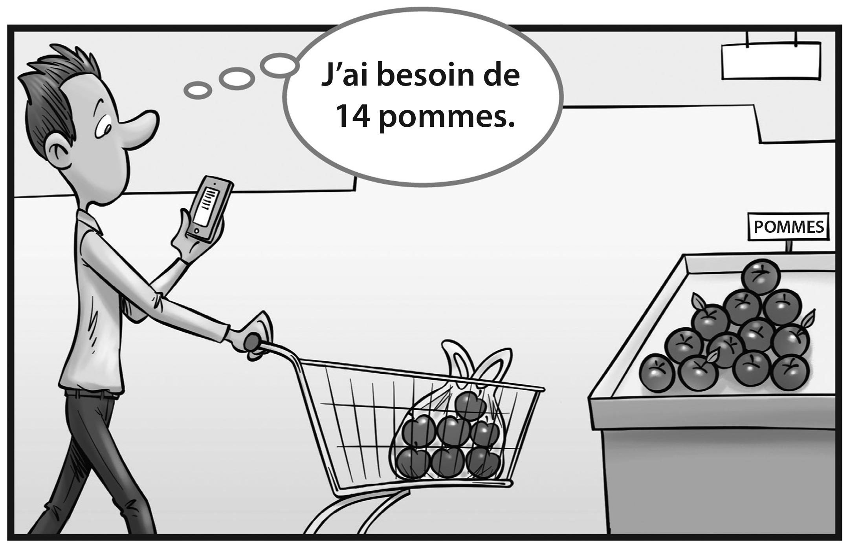

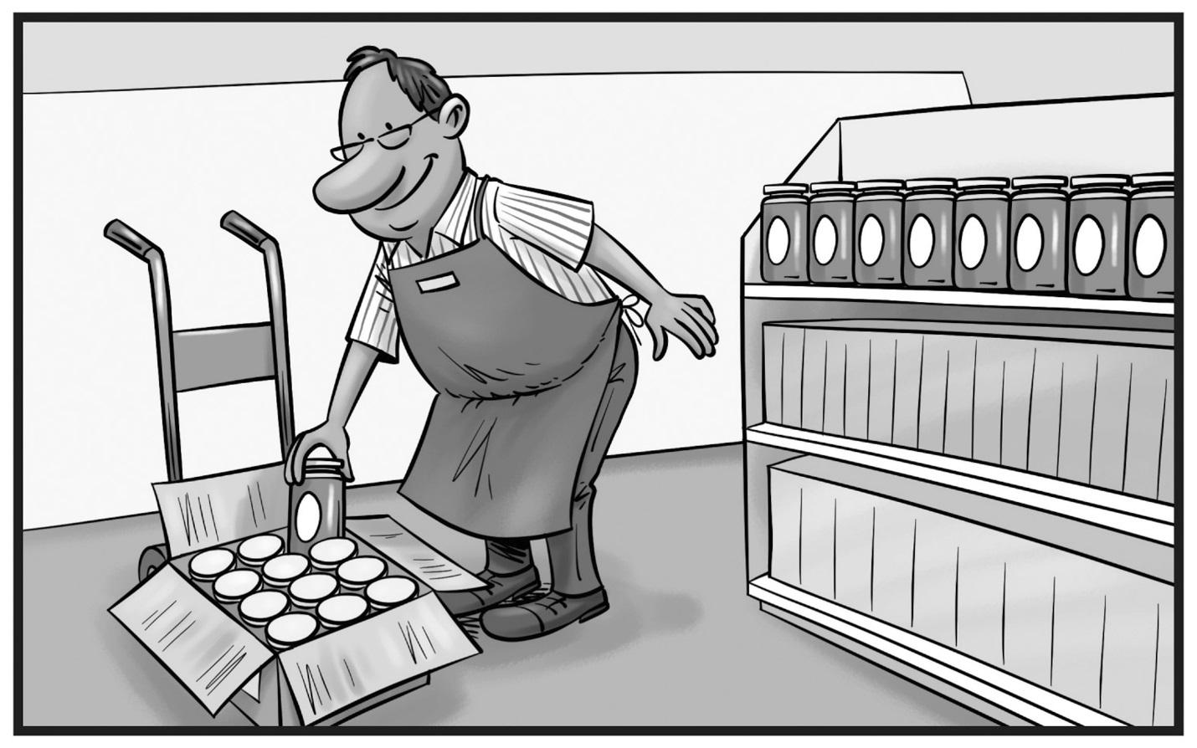

**Les maths en images**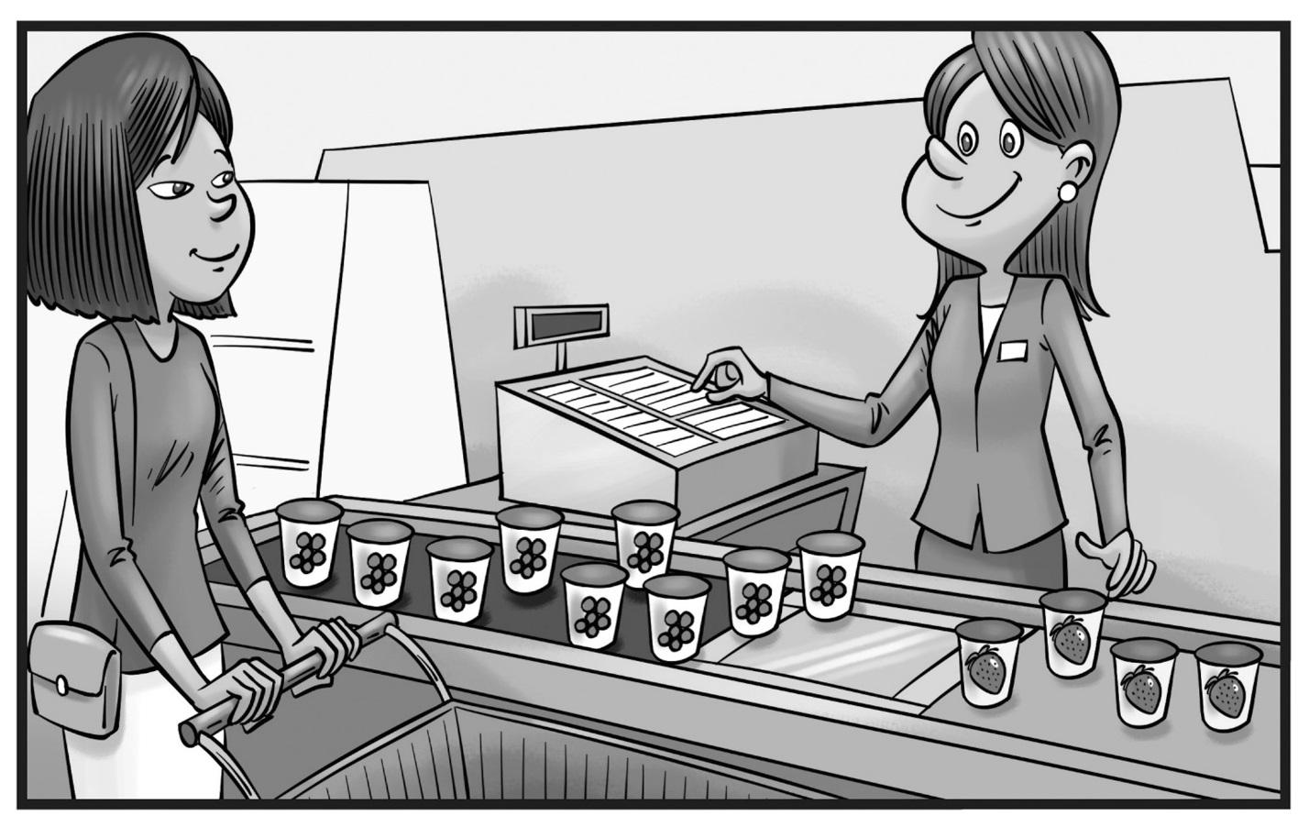

**Fiche 102b**

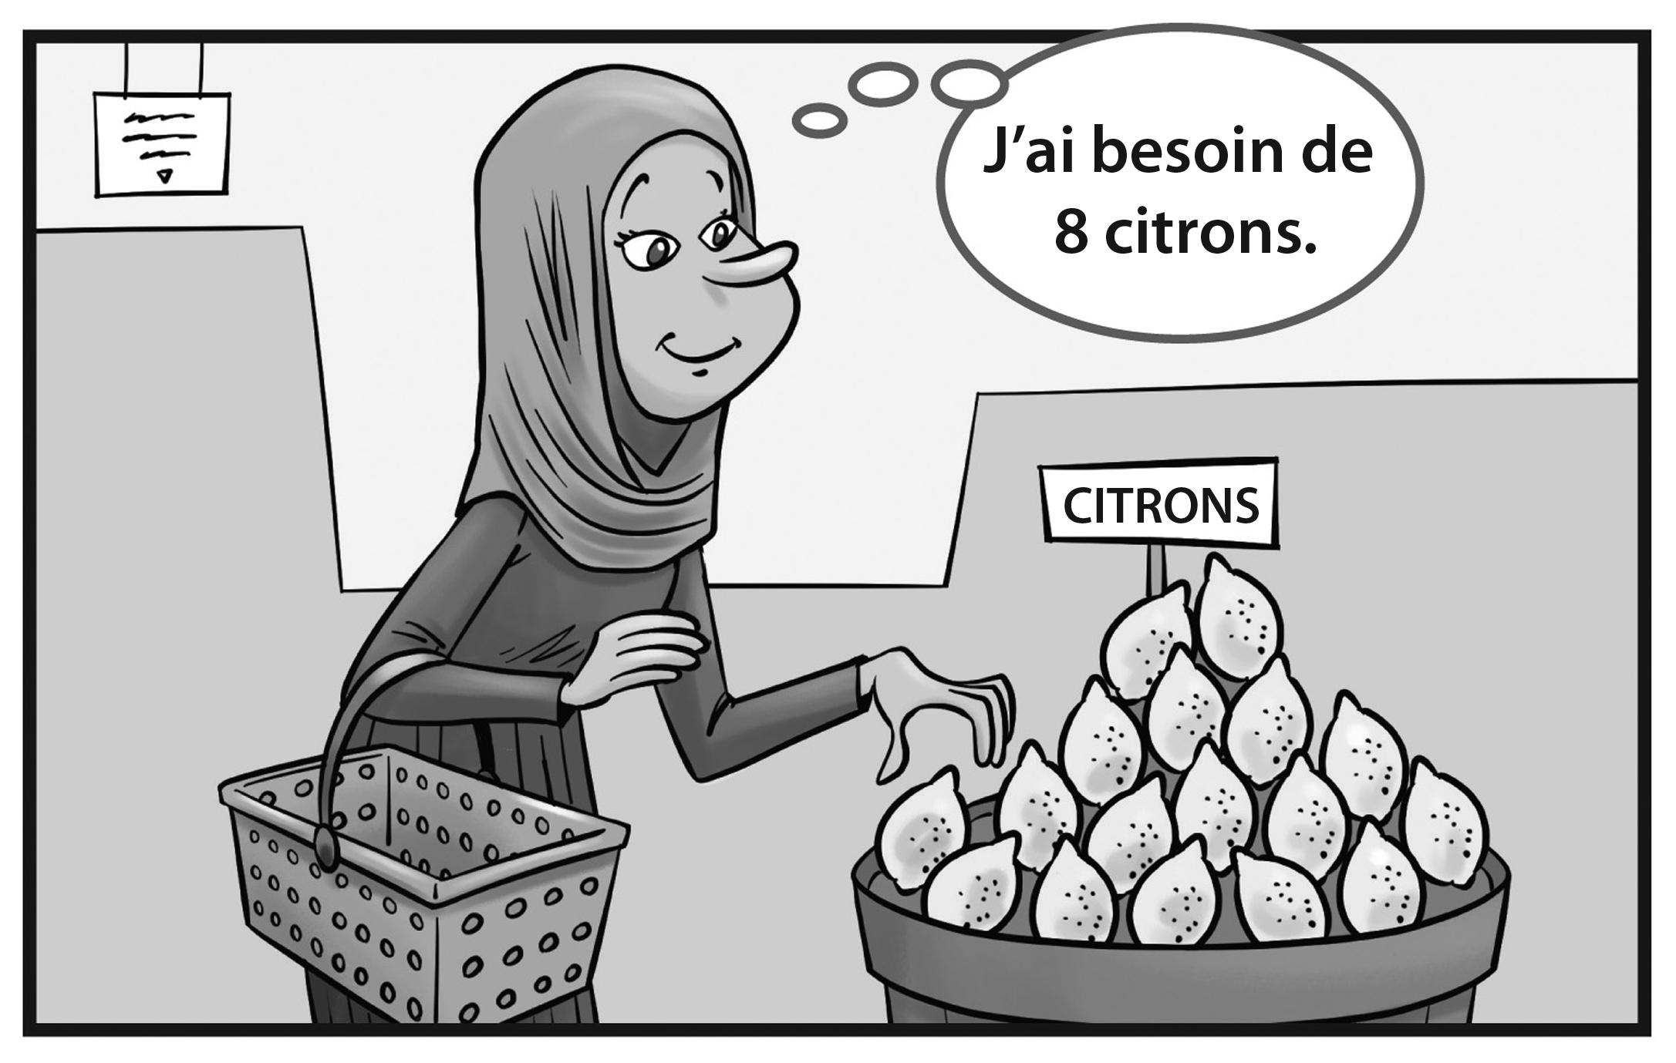

**Les maths en images**

**Fiche 102c**

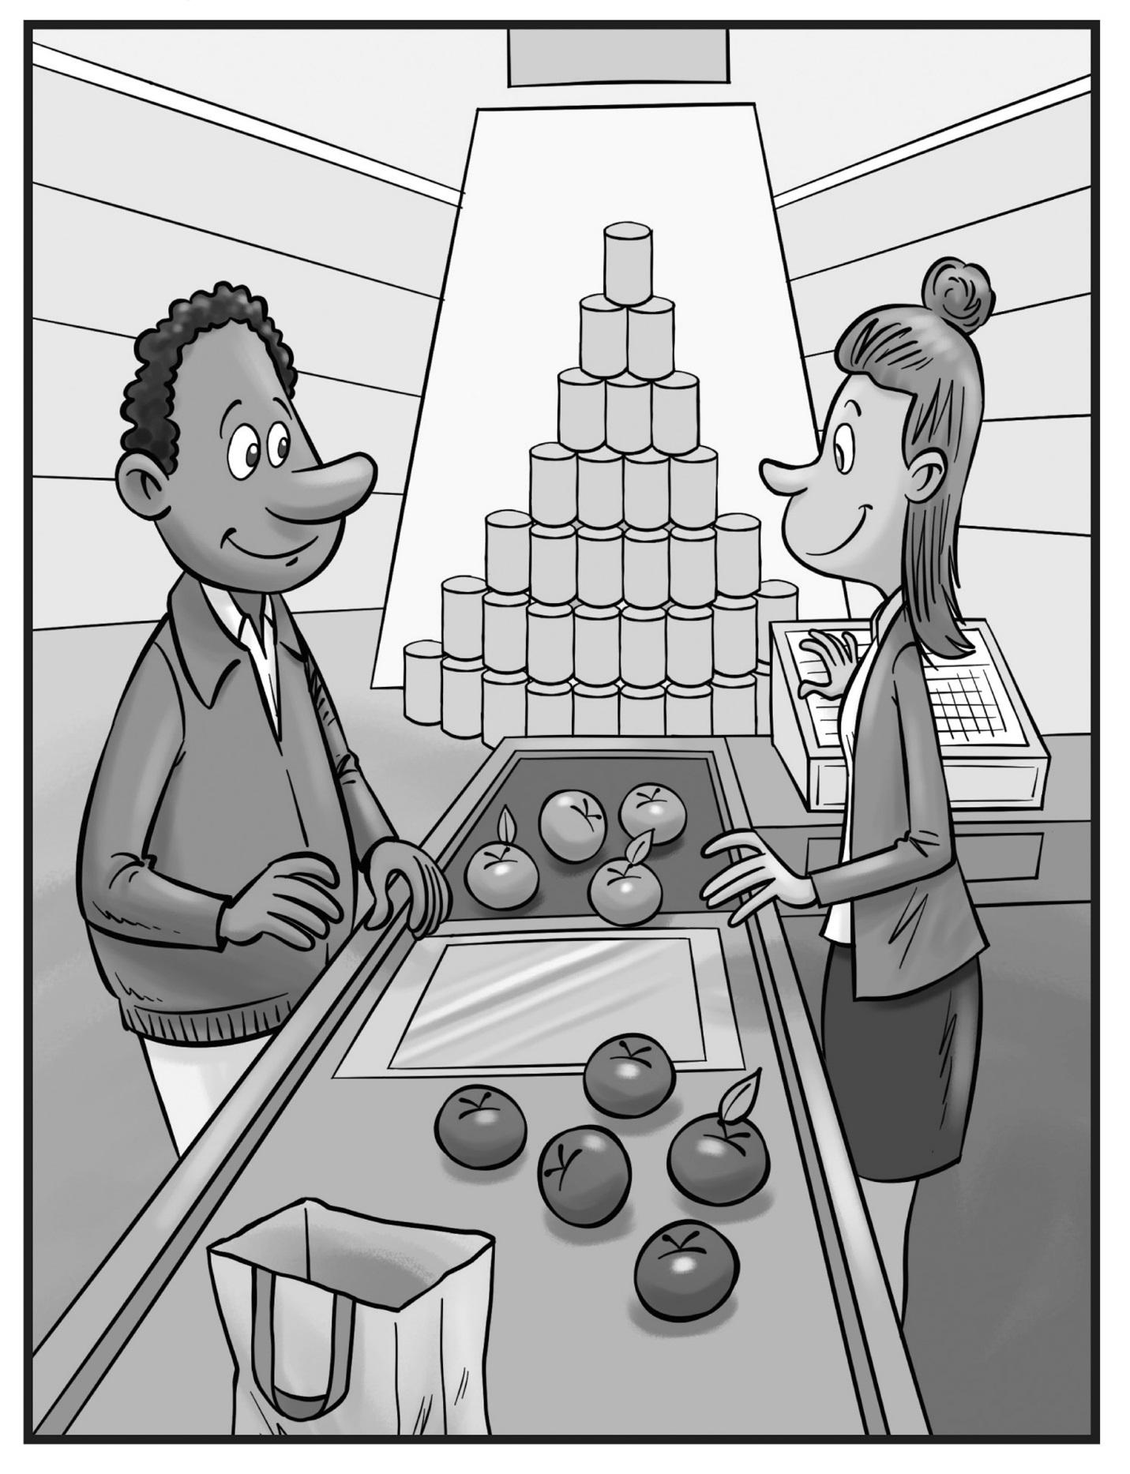

**Les maths en images**

**Fiche 102d**

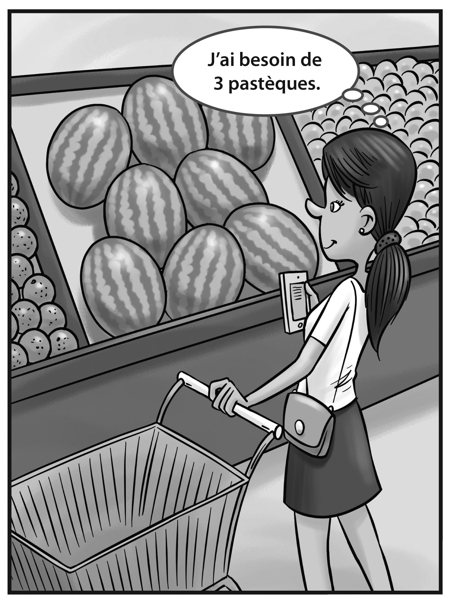

**Les maths en images  
  
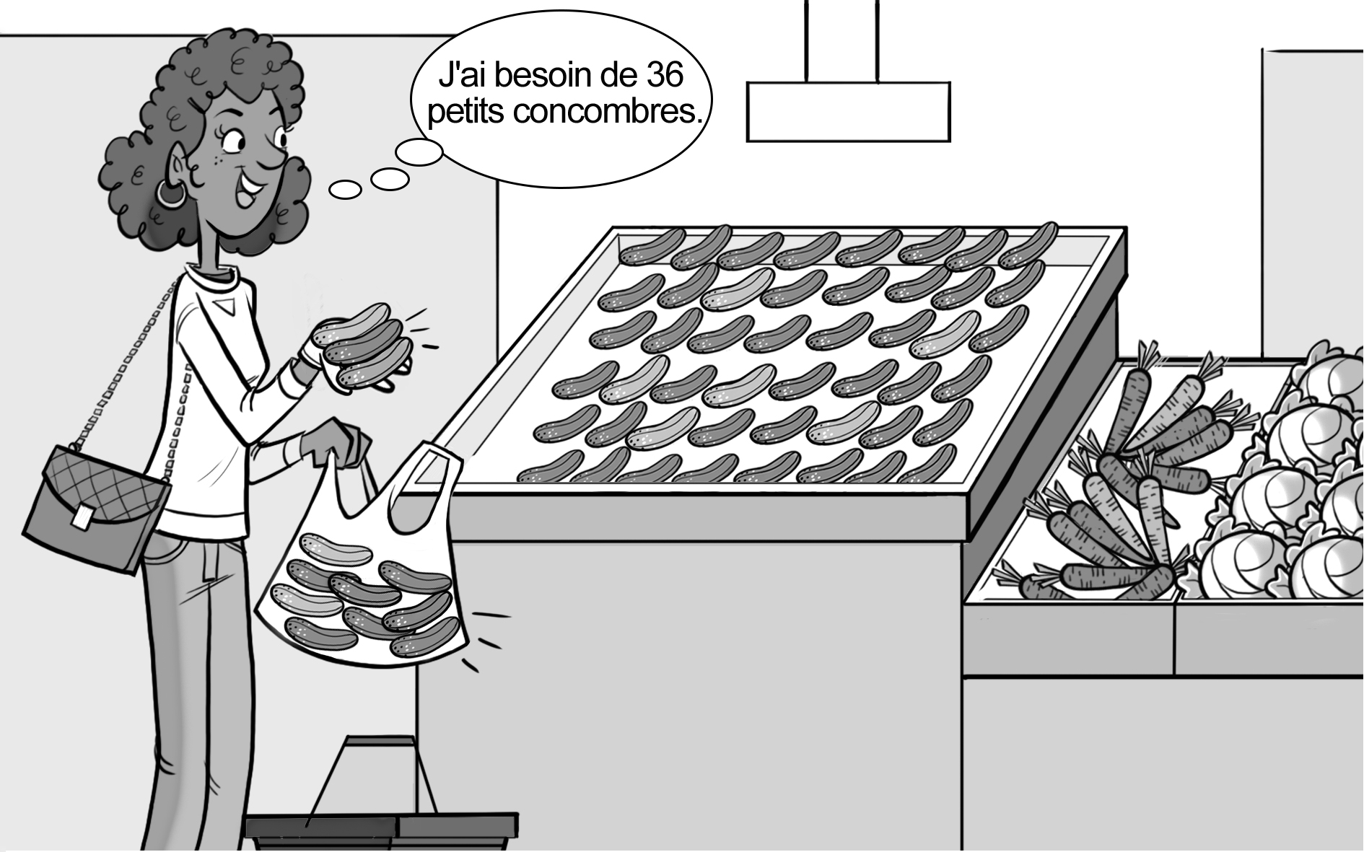  
  
**

**Fiche 102e**

**Les maths en images  
  
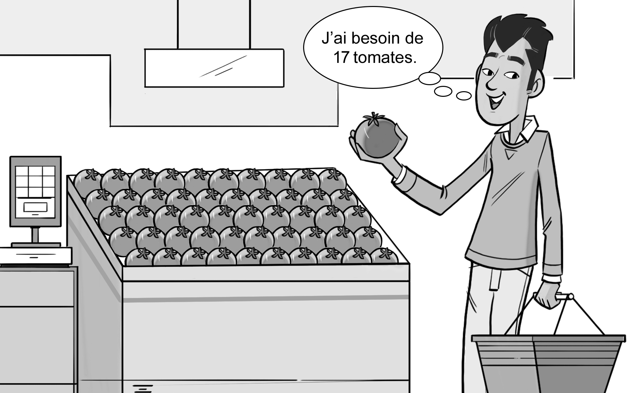  
  
**

**Fiche 102f**

**Les maths en images  
  
**

**Fiche 102g**

**Les maths en images  
  
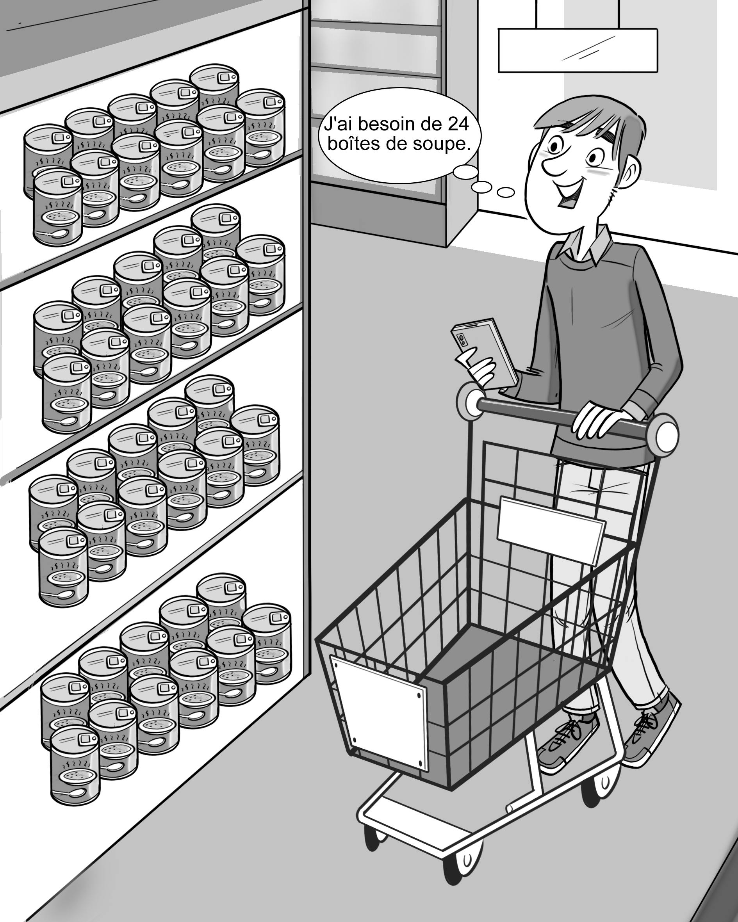**

**Fiche 102h**